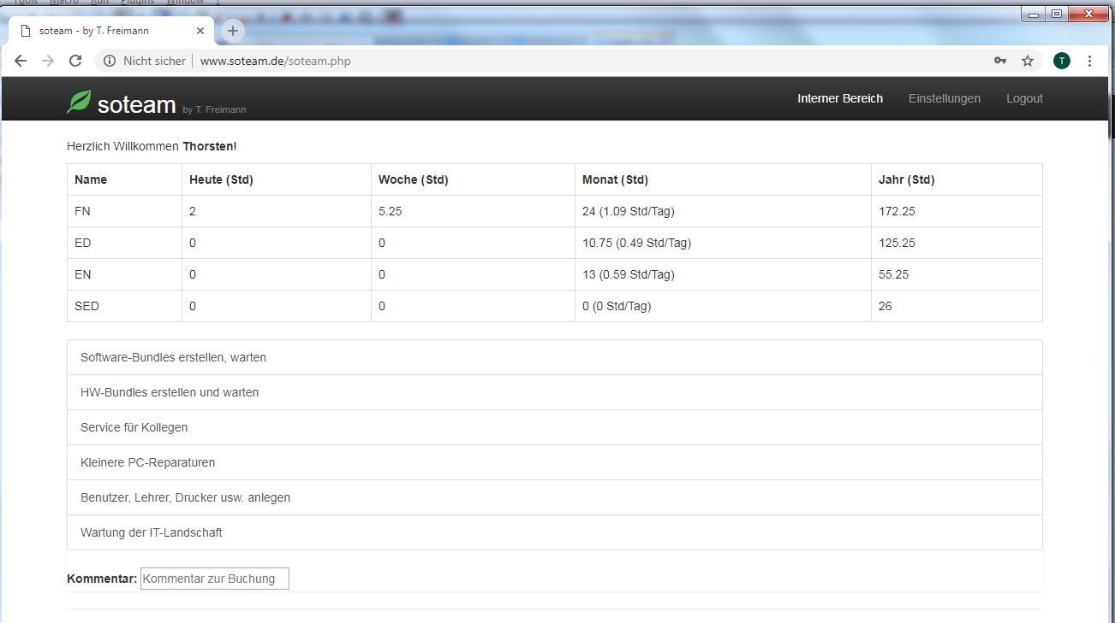

Klick

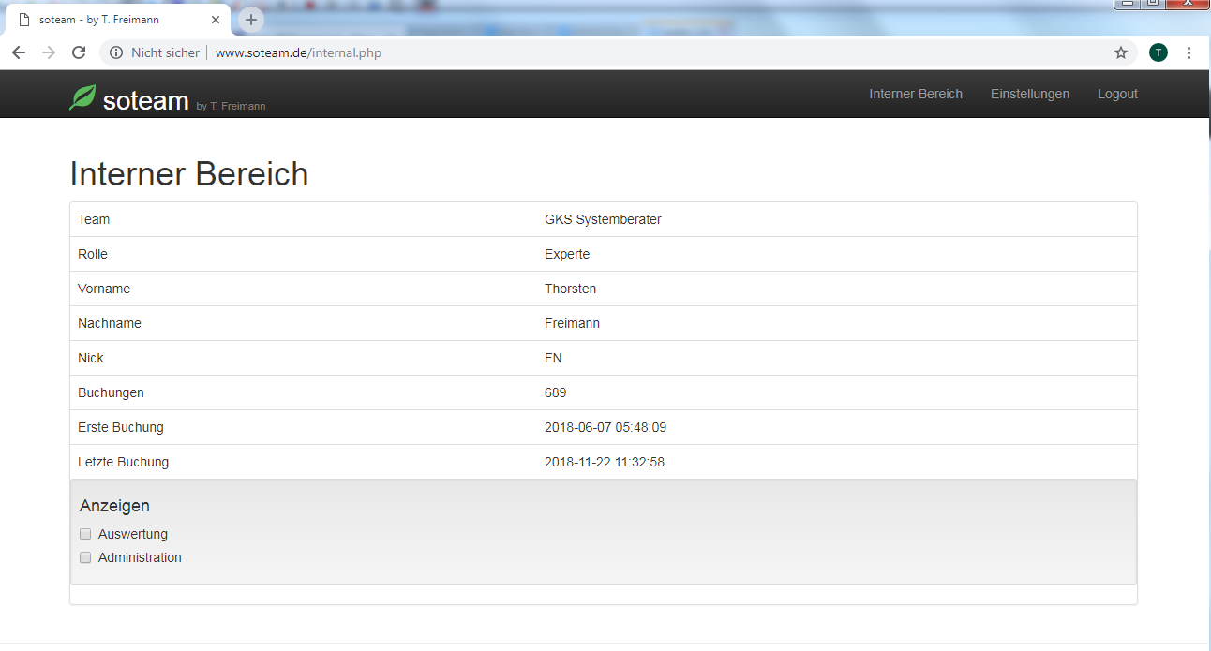

Anhaken

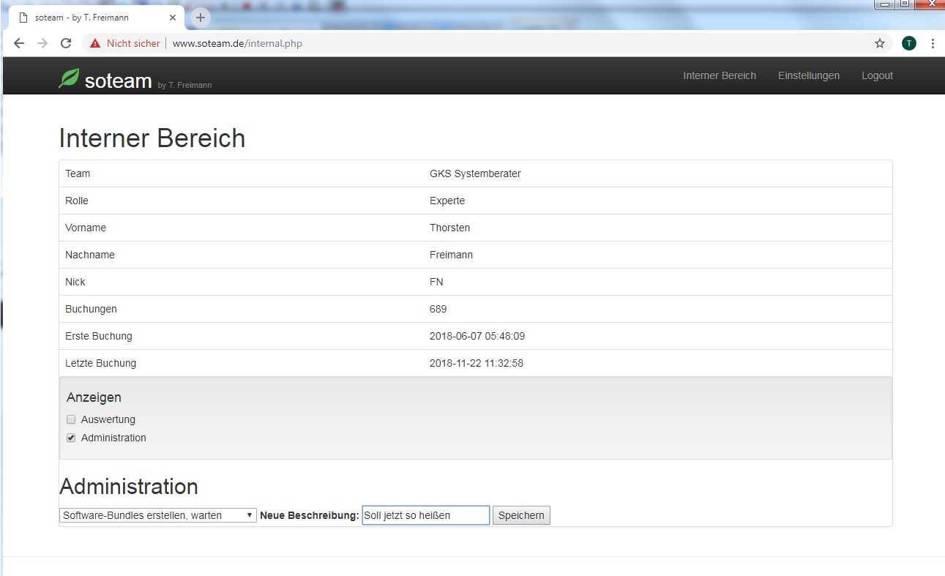

Neue Bezeichnung eingeben 🡪 Speichern

Zu ändernden Eintrag auswählen